- Identificação do Produto e da Empresa

Nome do produto: Diclofenaco de Sódio
Nome da Empresa: Gemini Industria de Insumos Farmacêuticos Ltda Endereço: VP 4D Qd 8A, Módulos 01 e 02-DAIA
Telefone Fixo: 62-3701-5468
Telefone Móvel: 62-3701-5474
E-mail: sacgo@purifarma.com.br

- Composição e informações sobre os ingredientes

2.1 Substância
Nome químico: Diclofenaco de sódio
Sinônimo: [2-[(2,6-diclorofenil)amino]fenil]acetato de sódio
Fórmula: C14H10Cl2NNaO2
Massa molar: 318.1 g/mol
Nº CAS Classificação: 15307-79-6
Nº CE: 239-346-4

2.2: Mistura
Não aplicável

- Identificação de Perigos

3.1 Classificação da substância ou mistura
- Toxicidade aguda, Oral (Categoria 3), H301
- Toxicidade à reprodução (Categoria 2), H361
- Toxicidade sistêmica de órgão-alvo específico - exposição repetida (Categoria 1), H372
- Perigoso ao ambiente aquático – Crônico. (Categoria 2), H411

3.2 Elementos do rótulo

- Rotulagem de acordo com o Regulamento (CE) 1272/2008
- Pictograma:
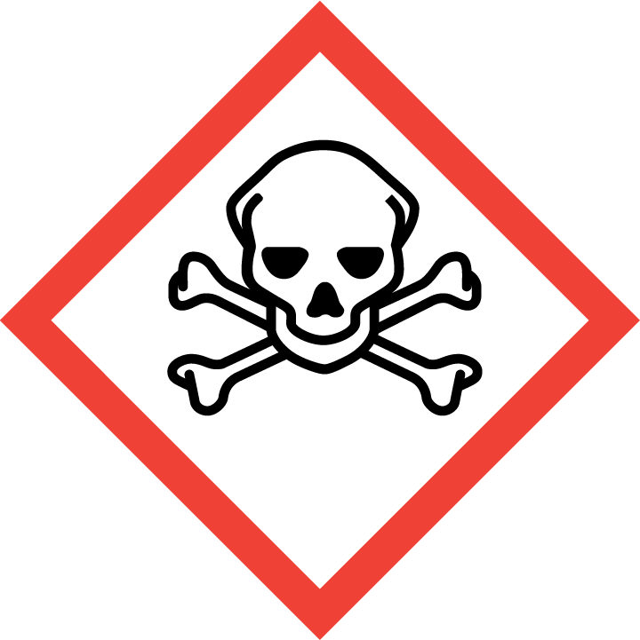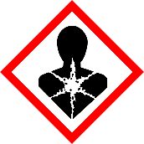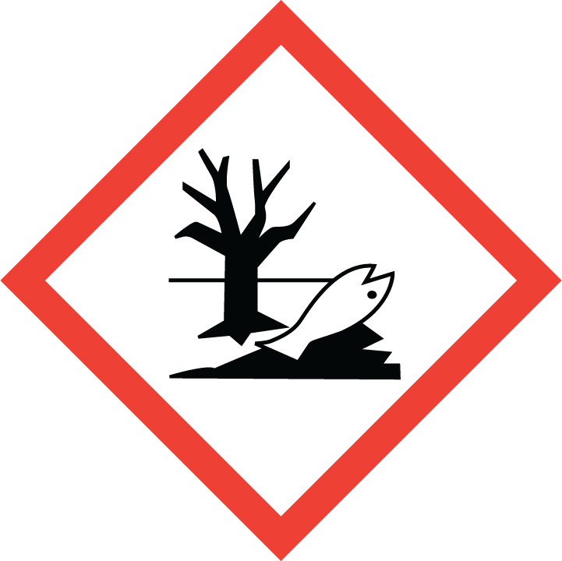
- Palavra-sinal: Perigo.
- Advertência de perigo:
- H301:Tóxico se ingerido.
- H361: Suspeita-se que prejudique a fertilidade ou o feto.
- H372: Provoca danos aos órgãos por exposição repetida ou prolongada.
- H411: Tóxico para os organismos aquáticos, com efeitos prolongados.
- Recomendação de prudência – Prevenção:
- P201: Obtenha instruções específicas antes da utilização.
- P202: Não manuseie o produto antes de ter lido e compreendido todas as precauções de segurança.
- P260: Não inale as poeiras.
- P264 : Lave a pele cuidadosamente após o manuseio.
- P273: Evite a liberação para o meio ambiente.
- P280: Use luvas de proteção/ roupa de proteção/ proteção ocular/ proteção facial.
- Recomendação de prudência – Resposta:
- P301 + P310 + P330: Em caso de ingestão: Contate imediatamente um Centro de Informação Toxicológica/ médico. Enxágue a boca.
- P308 + P313/; Em caso de exposição ou suspeita de exposição: Consulte um médico.
- P391: Recolha o material derramado.
- Recomendação de prudência – Eliminação:
- P501 Descarte o conteúdo/ recipiente em uma instalação aprovada de tratamento de resíduos.

- Medidas de primeiros-socorros

4.1 Descrição das medidas de primeiros-socorros
- Após inalação: Remova imediatamente da exposição ao ar fresco. Se não estiver respirando, aplique respiração artificial. Se a respiração estiver difícil, administre oxigênio. Obtenha ajuda médica.
- Após contato com a pele: Lave com água em abundância, removendo roupas e sapatos contaminados.
- Após contato com os olhos: Lave os olhos com água por pelo menos 15 minutos, levantando ocasionalmente as pálpebras superiores e inferiores. Obtenha ajuda médica.
- Após ingestão: Dar água a beber (dois copos no máximo). Consultar um médico imediatamente. Apenas em casos excepcionais, se o cuidado médico não estiver disponível numa hora, induzir o vómito (apenas em pessoas que estejam bem acordadas e conscientes), administrar carvão activado (20 - 40 g numa pasta a 10% ) e consultar o médico assim que possível.

4.2 Sintomas e efeitos mais importantes, agudos e retardados
- Os sintomas e efeitos mais importantes são descritos nos elementos do rótulo (seção 2.2) e/ou na seção 11.

4.3 Indicação da atenção médica imediata e do tratamento especial necessário
- Em caso de acidente ou mal-estar, procurar imediatamente o atendimento médico, e se possível mostrar a ficha de segurança do produto.

- Medidas de combate a incêndio

5.1 Meios de extinção
- Água, Espuma Dióxido de carbono (CO2), Pó seco

5.2 Riscos especiais resultantes da substância ou da mistura
- Óxidos de carbono.
- Óxidos de nitrogênio (NOx)
- Cloreto de hidrogênio gasoso .
- Óxidos de sódio.
- Combustível.
- Em caso de incêndio formam-se gases inflamáveis e vapores perigosos.

5.3 Precauções para bombeiros
- Não ficar na zona de perigo sem aparelhos respiratórios autônomos apropriados para respiração independente do ambiente. De forma a evitar o contato com a pele, mantenha uma distância de segurança e utilize vestuário protetor adequado.

- Medidas de controle para derramamento e vazamento

6.1 Precauções pessoais, equipamentos de proteção e procedimentos de emergência
- Recomendações pessoais aos não envolvidos com emergências: Evitar a todo o custo o desprendimento e a analação de poeiras. Evitar o contacto com a substância. Assegurar ventilação adequada. Evacuar a área de perigo, observar os procedimentos de emergência, consultar um especialista.

6.2 Precauções ambientais
- Não permitir a entrada do produto nos esgotos.

6.3 Métodos e materiais de contenção e limpeza
- Cobrir os drenos. Colectar, ligar e bombear fugas para fora. Observar as possíveis restricções materiais (ver secções 7 e 10). Absorver com cuidado. Proceder à eliminação de resíduos. Limpeza posterior. Evitar a fromação de pós.

6.4 Consulta a outras seções
- Para eliminação dessa substância, ver seção 13.

- Manuseio e Armazenamento

7.1 Precauções para manuseio seguro
Evite respirar poeira, vapor, névoa ou gás. Evitar o contato com a pele e os olhos. Cuidado: Separe os alimentos, mantenha o recipiente bem fechado.
7.2 Condições para armazenamento seguro, incluindo incompatibilidades
- Armazenar em local fresco e seco. Guarde em um recipiente bem fechado.

7.3 Utilizações finais específicas
- Para eliminação de resíduos ver secção 13.

- Controle de exposição e proteção individual

8.1 Parâmetros de controle
- Não contém substâncias com valores limites de exposição ocupacional e indicadores biológicos, e outros limites e valores.

8.2 Controles da exposição
- Medidas de controle de engenharia: As instalações que armazenam ou utilizam este material devem estar equipadas com um lava-olhos e um chuveiro de segurança. Use ventilação adequada para manter baixas as concentrações no ar.
- Equipamento de proteção individual apropriado:
-Proteção de olhos/face: Use óculos químicos.
-Proteção da pele e do corpo: Use luvas de proteção adequadas para evitar a exposição da pele. Use vestuário de proteção adequado para evitar a exposição da pele.
-Proteção respiratória: Necessário em caso de formação de pós.

- Propriedades Físico Químicas

9.1 Informações sobre propriedades físico-químicas básicas
- Aspecto: Pó cristalino branco ou ligeiramente amarelado.
- Odor: Não existem informações disponíveis.
- pH: Não existem informações disponíveis.
- Ponto de fusão: 283 °C.
- Ponto de ebulição: Não existem informações disponíveis.
- Ponto de fulgor: Não existem informações disponíveis.
- Taxa de evaporação: Não existem informações disponíveis.
- Inflamabilidade: Não existem informações disponíveis.
- Limite inferior/superior de inflamabilidade ou explosividade: Não existem informações disponíveis.
- Pressão de vapor: Não existem informações disponíveis.
- Densidade de vapor: Não existem informações disponíveis.
- Densidade: Não existem informações disponíveis
- Solubilidade: Pouco solúvel em água livremente solúvel em metanol solúvel em etanol ligeiramente em acetona praticamente insolúvel em éter.
- Coeficiente de partição – n-octanol/água: Não existem informações disponíveis.
- Temperatura de auto-ignição: Não existem informações disponíveis.
- Temperatura de decomposição: Não existem informações disponíveis.
- Viscosidade: Não existem informações disponíveis.

9.2 Outras informações
- Fotossensível e Higroscópico

- Estabilidade e reatividade

10.1 Reatividade
- Em geral o seguinte aplica-se a substâncias e misturas orgânicas inflamáveis: numa distribuição geralmente fina, quando voltado para cima pode gerar uma potencial explosão de pó.

10.2 Estabilidade química
- O produto é estável quimicamente sob condições ambiente padrão (temperatura ambiente).

10.3 Possibilidade de reações perigosas
- Atenção! Em contato com nitritos, nitratos, ácido nítrico possível libertação de nitrosamines! Reacções violentas são possíveis com: oxidantes fortes.

10.4 Condições a serem evitadas
- Não existem informações disponíveis.

10.5 Materiais incompatíveis
- Agentes oxidantes fortes, bases fortes e cloro ácido.

10.6 Produtos de decomposição perigosa
- Óxidos de nitrogênio, monóxido de carbono, dióxido de carbono, cloro.

- Informações Toxicologicas

11.1 Informações sobre efeitos toxicológicos
- Toxicidade aguda:
DL50 Oral - Rato - 53 mg/kg
Observações: Comportamento: alterações do ciclo de sono (incluindo alterações no reflexo geral de postura).
Comportamento: Ataxia.
Pulmões, tórax ou respiração: Estimulação da respiração
- Toxicidade crônica: Não existem informações disponíveis.
- Corrosão/irritação na pele: Não existem informações disponíveis.
- Lesões oculares graves/ irritação ocular: Não existem informações disponíveis.
- Sensibilização respiratória ou da pele: Não existem informações disponíveis.
- Mutagenicidade em células germinativas: Não existem informações disponíveis.
- Carcinogenicidade: Não existem informações disponíveis.
- Toxicidade à reprodução e lactação: Suspeita-se que prejudique o feto.
- Toxicidade sistêmica para certos órgãos-alvo – exposição única: Não existem informações disponíveis.
- Toxicidade sistêmica para órgão-alvo específico – exposição repetidas: Provoca danos aos órgãos por exposição repetida ou prolongada.
- Perigo por aspiração: Não existem informações disponíveis.

11.2 Informações complementares
- Essa substância deve ser manuseada de acordo com as Boas práticas Industriais de Higiene e Segurança.
- Toxicidade em dosagem repetitiva - Rato - Oral Distúrbios gastro-intestinais, Náusea, Vertigem, Dor de cabeça, Até onde sabemos, as propriedades químicas, físicas e toxicológicas não foram minuciosamente investigadas.

- Informações Ecologicas

12.1 Toxicidade
- Não existem informações disponíveis.

12.2 Persistência e degradabilidade
- Biodegradabilidade aeróbio - Duração da exposição 28 d
- Resultado: 28 % - Não rapidamente biodegradável. (Diretriz de Teste de OECD 301E)

12.4 Mobilidade no solo
- Não existem informações disponíveis.

12.5 Resultados da avaliação PBT e vPvB
- Não existem informações disponíveis.

- Consideração sobre destinação final
- O material residual deve ser eliminado de acordo com os regulamentos nacionais e locais. Deixar os produtos químicos nos recipientes originais. Não misturar com outros materiais residuais. Manusear os recipientes não limpos como o próprio produto. As advertências de perigo e recomendações de prudência apresentadas na etiqueta aplicam-se também a todos os resíduos deixados no recipiente. Uma eliminação ou reciclagem descontrolada desta embalagem não é permitida e pode ser perigosa. A embalagem tem de ser incinerada numa instalação de incineração adequada que disponha de uma autorização fornecida pelas autoridades competentes.

- Informação sobre Transporte
- Número ONU:
ADR/RID: 2811 | DOT (US): 2811 | IMDG: 2811 | IATA: 2811 | ANTT: 2811

- Nome apropriado para embarque:
-ANTT: Sólido tóxico, Orgânico, N.E. (Sódio [2-[(2,6-diclorofenil)amino]fenil]acetato)
-IMDG: Sólido tóxico, Orgânico, N.O.S. (Sódio [2-[(2,6-diclorofenil)amino]fenil]acetato)
-IATA: Sólido tóxico, Orgânico, n.o.s. (Sódio [2-[(2,6-diclorofenil)amino]fenil]acetato)
-ADR/RID: Sólido tóxico, Orgânico, N.S.A. (Sódio [2-[(2,6diclorofenil)amino]fenil]acetato)
-DOT(US): Sólidos tóxicos, Orgânicos, n.o.s. (Sódio [2-[(2,6-diclorofenil)amino]fenil]acetato)

- Classe/subclasse de riso principal e subsidiário:
ADR/RID: 6.1 | DOT (US): 6.1 | IMDG: 6.1 | IATA: 6.1 | ANTT: 6.1

- Número de risco: Não existem informações disponíveis.

- Grupo de embalagem:
ADR/RID: III | DOT (US): III | IMDG: III | IATA: III | ANTT: III

- Regulamentações adicionais: Não existem informações disponíveis.

- Regulamentações

- Esta Ficha de Informações de Produtos Químicos foi formulada de acordo com a NBR 14725-4/2014 da ABNT (Associação Brasileira de Normas Técnicas).

- Outras informações

- Informações importantes, mas não especificamente descritas às seções anteriores: Esta FISPQ foi elaborada baseada nos conhecimentos atuais do produto químico e fornece informações quanto à proteção, à segurança, à saúde e ao meio ambiente. Adverte-se que o manuseio de qualquer substância química requer o conhecimento prévio de seus perigos pelo usuário. Cabe à empresa usuária do produto promover o treinamento de seus empregados e contratados quanto aos possíveis riscos advindos do produto.

